General conversation practice booklet
We need to try and show off all tenses and the questions should give the opportunity for you to show the following skills accurately:
Present tense
Past tense
Future tense
Comparisons
Extended Opinion
Conditional tense

Name:
My nominated theme is: _________________________
I like this question
- I don’t like this question
You must ensure you have a range of questions types (different colour) to practice.

N.B You must work out the best way for you to answer; practice & revise these questions. You chose!!
Script?
Folding method?
Buzz words? ( 2nd phase)
Mind mapping & VOCAB FIRST?
Hand? ( In the exam)
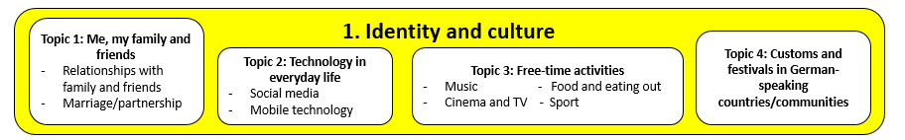
THEME 1

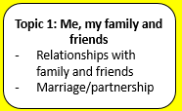

- Háblame de tu familia y tus amigos.
- ¿Prefieres pasar tiempo con tu familia o tus amigos?
- ¿Qué vas a hacer con tu familia/tus amigos el fin de semana que viene?
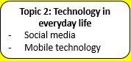
- ¿Cómo es tu amigo/amiga ideal?

- ¿Cómo usas la tecnologia?
- ¿Prefieres usar tu móvil o tu ordenador? ¿Por qué?
- ¿Cómo usaste la tecnología ayer?
- ¿Qué puedes hacer con tu móvil?
- ¿Qué vas a hacer en internet esta noche?
- ¿Qué opinas de las redes sociales?
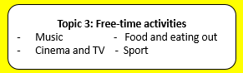

- ¿Qué te gusta hacer en tu tiempo libre?
- ¿Eres deportista?
- ¿Qué hiciste el fin de semana pasado?
- Describe tu fin de semana ideal.
- ¿Qué vas a hacer el fin de semana que viene?
- ¿Prefieres salir con tu familia o tus amigos?
- ¿Qué piensas de la música/la televisión/el cine?
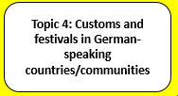

- ¿Qué hicisite para celebrar tu último cumpleaños?
- ¿Qué haces normalmente para celebrar la Navidad?
- ¿Cuál es tu fiesta preferida?

THEME 2
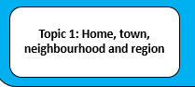
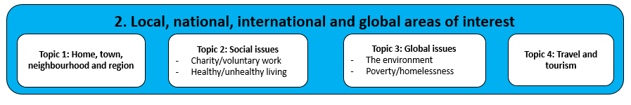

- Describe tu casa.
- ¿Qué puedes hacer en tu ciudad?
- ¿Qué hiciste recientemente con tus amigos en tu ciudad?
- Describe tu casa ideal.
- ¿Dónde vas a vivir en el futuro?
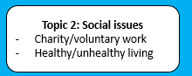
- ¿Cuáles son los problemas medioambientales en tu ciudad?

- ¿Eres en forma?
- ¿Qué hiciste recientemente para estar en forma?
- ¿Para estar en forma, qué te importa más, comer bien o hacer deporte?

- ¿En tu opinión, cuáles son los problemas más graves para el medio ambiente?
- ¿Qué hiciste recientemente para ayudar el medio ambiente?
- ¿Qué debería hacer el gobierno para ayudar a los pobres?
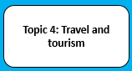

- ¿Dónde te gusta ir de vacaciones?
- ¿Dónde pasaste las vacaciones el año pasado?
- ¿Prefieres ir de vacaciones con tu familia o tus amigos?
- Háblame de tus vacacione ideales.
- ¿Qué vas a hacer durante las próximas vacaciones?
- ¿Qué piensas de las vacaciones en la costa?

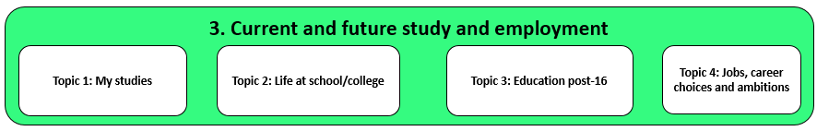
THEME 3
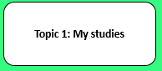

- ¿Qúe estudias en el instituto?
- ¿Cuáles son tus asignaturas preferidas … por qué?
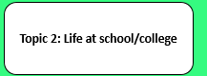
- ¿Qué hiciste en el instituto ayer?

- Describe tu instituto.
- ¿Qué piensas de tu instituto?
- Describe tu instituto ideal.
4. ¿Prefieres el sistema escolar inglés o español
… por qué?
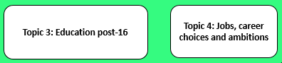

- ¿Qué vas a estudiar en el futuro?
- ¿Te gustaría ir a la universidad?
- ¿Cuál asignatura te gustaría estudiar?

